ΕΙΣΗΓΗΤΙΚΗ ΕΚΘΕΣΗ

στο σχέδιο νόμου "Κύρωση της Σύμβασης για την προσχώρηση του Βασιλείου της Ισπανίας και της Πορτογαλικής Δημοκρατίας στη Σύμβαση για το Εφαρμοστέο Δίκαιο στις Συμβατικές Ενοχές"
Προς τη Βουλή των Ελλήνων
Με το παρόν σχέδιο νόμου προτείνεται η κύρωση της Σύμβασης για την προσχώρηση της Ισπανίας και της Πορτογαλίας στη Σύμβαση της Ρώμης για το Εφαρμοστέο Δίκαιο στις Συμβατικές Ενοχές. Η Σύμβαση της Ρώμης άνοιξε προς υπογραφή στη Ρώμη στις 19 Ιουνίου 1980, υπογράφηκε από την Ελλάδα στο Λουξεμβούργο στις 10 Απριλίου 1984 και κυρώθηκε με το ν. 1792/1988.
Κατά περιεχόμενο συνιστά σημαντικό βήμα προς την ενοποίηση και την κωδικοποίηση των γενικών κανόνων Ιδιωτικού Διεθνούς Δικαίου στον κοινοτικό χώρο, δημιουργώντας έτσι τις κατάλληλες νομικές συνθήκες για τη διευκόλυνση της ευρωπαϊκής ολοκλήρωσης και τη λειτουργία της ενιαίας αγοράς. Η Σύμβαση της Ρώμης αποτελεί ως γνωστόν τη φυσική προέκταση και το εύλογο συμπλήρωμα της Σύμβασης των Βρυξελλών του 1968 για τη Διεθνή Δικαιοδοσία και την Εκτέλεση των Αποφάσεων, στην οποία η Ισπανία και η Πορτογαλία προσχώρησαν το 1989 (κυρωτικός ελληνικός ν. 2004/1992). Έτσι η προσχώρηση των δύο αυτών χωρών και στη Σύμβαση της Ρώμης, που έγινε στο Funchal της Πορτογαλίας στις 18 Μαΐου 1992, είναι φυσική και έρχεται να κλείσει το κύκλο των κοινοτικών χωρών (ήδη 12) που έχουν προσχωρήσει σε αυτήν, γεγονός που θα επιτρέψει στο Δικαστήριο των Ευρωπαϊκών Κοινοτήτων να ερμηνεύσει τη Σύμβαση, ενισχύοντας κατ' αυτόν τον τρόπο τη δυνατότητα ενιαίας εφαρμογής της. Σημαντικό βήμα προς αυτήν την κατεύθυνση έχουν άλλωστε αποτελέσει το πρώτο και το δεύτερο πρωτόκολλο για την ερμηνεία της σύμβασης από το Δικαστήριο, τα οποία η Ελλάδα κύρωσε με το ν. 2005/1992. Βασικό ερμηνευτικό βοήθημα εξακολουθεί να αποτελεί η επίσημη έκθεση των καθηγητών Giuliano και Lagarde για την ερμηνεία της Σύμβασης, που ουσιαστικά ενσωματώθηκε στην εισηγητική έκθεση του κυρωτικού ν. 1792/1988.
Περιττεύει επομένως η επανάληψή της και εδώ.
Με την προσχώρηση της Ισπανίας και της Πορτογαλίας καταργήθηκε το άρθρο 27 της Σύμβασης της Ρώμης κυρίως λόγω των αντιρρήσεων που εξέφρασε η Ισπανία για την παρ. 2, εδ. β του ανωτέρω άρθρου, η οποία αναφερόταν στην εφαρμογή της Σύμβασης σε ευρωπαϊκά εδάφη κείμενα εκτός του Ηνωμένου Βασιλείου.
Τέλος, πρέπει να σημειωθεί ότι σε ερώτημα της ελληνικής αντιπροσωπείας σχετικά με το ελληνικό κείμενο της Σύμβασης της Ρώμης, ο Διευθυντής της Νομικής Υπηρεσίας του Συμβουλίου Υπουργών δήλωσε ότι κατά την άποψη της Νομικής Υπηρεσίας του Συμβουλίου, το κείμενο της Σύμβασης της Ρώμης, στο οποίο αναφέρεται η Σύμβαση του Funchal, περιλαμβάνει και το ελληνικό κείμενο που καταρτίσθηκε το 1984 και συνεπώς το ελληνικό αυτό κείμενο θα ισχύει για όλα τα κράτη της Κοινότητας συμπεριλαμβανομένης της Ισπανίας και της Πορτογαλίας. Η δήλωση αυτή καταχωρίσθηκε και στα πρακτικά της συνόδου του Funchal.
Κατόπιν των ανωτέρω υποβάλλουμε το παρόν σχέδιο νόμου στην κρίση της Εθνικής Αντιπροσωπείας και παρακαλούμε για την ψήφισή του.
Αθήνα, 26 Ιουνίου 1998

ΟΙ ΥΠΟΥΡΓΟΙ
ΕΞΩΤΕΡΙΚΩΝ ΕΘΝΙΚΗΣ ΟΙΚΟΝΟΜΙΑΣ
ΚΑΙ ΟΙΚΟΝΟΜΙΚΩΝ
Θ. Πάγκαλος Γ. Παπαντωνίου

ΔΙΚΑΙΟΣΥΝΗΣ
Ε. Γιαννόπουλος

ΣΧΕΔΙΟ ΝΟΜΟΥ

Κύρωση της Σύμβασης για την προσχώρηση του Βασιλείου της Ισπανίας και της Πορτογαλικής Δημοκρατίας στη Σύμβαση για το Εφαρμοστέο Δίκαιο στις Συμβατικές Ενοχές

Άρθρο πρώτο

Κυρώνεται και έχει την ισχύ, που ορίζει το άρθρο 28 παράγραφος 1 του Συντάγματος, η Σύμβαση για την προσχώρηση του Βασιλείου της Ισπανίας και της Πορτογαλικής Δημοκρατίας στη Σύμβαση για το Εφαρμοστέο Δίκαιο στις Συμβατικές Ενοχές, που υπογράφηκε στο Φούνσαλ της Πορτογαλίας στις 18 Μαΐου 1992, το κείμενο της οποίας στην ελληνική γλώσσα έχει ως εξής:

ΣΥΜΒΑΣΗ
ΓΙΑ ΤΗΝ ΠΡΟΣΧΩΡΗΣΗ ΤΟΥ ΒΑΣΙΛΕΙΟΥ ΤΗΣ ΙΣΠΑΝΙΑΣ ΚΑΙ ΤΗΣ ΠΟΡΤΟΓΑΛΙΚΗΣ ΔΗΜΟΚΡΑΤΙΑΣ ΣΤΗ ΣΥΜΒΑΣΗ ΓΙΑ ΤΟ ΕΦΑΡΜΟΣΤΕΟ ΔΙΚΑΙΟ ΣΤΙΣ ΣΥΜΒΑΤΙΚΕΣ ΕΝΟΧΕΣ, Η ΟΠΟΙΑ ΑΝΟΙΞΕ ΠΡΟΣ ΥΠΟΓΡΑΦΗ ΣΤΗ ΡΩΜΗ ΣΤΙΣ 19 ΙΟΥΝΙΟΥ 1980

ΤΑ ΥΨΗΛΑ ΣΥΜΒΑΛΛΟΜΕΝΑ ΜΕΡΗ ΣΤΗ ΣΥΝΘΗΚΗ ΓΙΑ ΤΗΝ ΙΔΡΥΣΗ ΤΗΣ ΕΥΡΩΠΑΪΚΗΣ ΟΙΚΟΝΟΜΙΚΗΣ ΚΟΙΝΟΤΗΤΑΣ,

ΕΚΤΙΜΩΝΤΑΣ, ότι το Βασίλειο της Ισπανίας και η Πορτογαλική Δημοκρατία, όταν έγιναν μέλη της Κοινότητας, ανέλαβαν τη δέσμευση να προσχωρήσουν στη Σύμβαση για το Εφαρμοστέο Δίκαιο στις Συμβατικές Ενοχές, η οποία άνοιξε προς υπογραφή στη Ρώμη στις 19 Ιουνίου 1980,
ΑΠΟΦΑΣΙΣΑΝ να συνάψουν την παρούσα Σύμβαση και για το σκοπό αυτόν, όρισαν πληρεξούσιούς τους:
Η ΑΥΤΟΥ ΜΕΓΑΛΕΙΟΤΗΣ Ο ΒΑΣΙΛΕΥΣ ΤΩΝ ΒΕΛΓΩΝ:
Melchior WATHELET,
Αντιπρόεδρος της Κυβερνήσεως,
Υπουργός Δικαιοσύνης και Οικονομικών

Η ΑΥΤΗΣ ΜΕΓΑΛΕΙΟΤΗΣ Η ΒΑΣΙΛΙΣΣΑ ΤΗΣ ΔΑΝΙΑΣ:
Michael BENDIK
Υπουργός Δικαιοσύνης

Ο ΠΡΟΕΔΡΟΣ ΤΗΣ ΟΜΟΣΠΟΝΔΙΑΚΗΣ ΔΗΜΟΚΡΑΤΙΑΣ ΤΗΣ ΓΕΡΜΑΝΙΑΣ:
Wolfgang HEYDE,
Διευθυντής στο Ομοσπονδιακό Υπουργείο Δικαιοσύνης

Ο ΠΡΟΕΔΡΟΣ ΤΗΣ ΕΛΛΗΝΙΚΗΣ ΔΗΜΟΚΡΑΤΙΑΣ:
Μιχάλης ΠΑΠΑΚΩΝΣΤΑΝΤΙΝΟΥ,
Υπουργός Δικαιοσύνης

Η ΑΥΤΟΥ ΜΕΓΑΛΕΙΟΤΗΣ Ο ΒΑΣΙΛΕΥΣ ΤΗΣ ΙΣΠΑΝΙΑΣ:
Tomas DE LA QUADRA-SALCEDO Y FERNADEZ
DEL CASTILLO,
Υπουργός Δικαιοσύνης

Ο ΠΡΟΕΔΡΟΣ ΤΗΣ ΓΑΛΛΙΚΗΣ ΔΗΜΟΚΡΑΤΙΑΣ:
Michel VAUZELLE,
Σφραγιοφύλαξ, Υπουργός Δικαιοσύνης

Ο ΠΡΟΕΔΡΟΣ ΤΗΣ ΙΡΛΑΝΔΙΑΣ:
Padraig FLYNN,
Υπουργός Δικαιοσύνης

Ο ΠΡΟΕΔΡΟΣ ΤΗΣ ΙΤΑΛΙΚΗΣ ΔΗΜΟΚΡΑΤΙΑΣ:
Giovanni BATTISTINI,
Πρέσβυς στη Λισσαβόνα

Η ΑΥΤΟΥ ΒΑΣΙΛΙΚΗ ΥΨΗΛΟΤΗΣ Ο ΜΕΓΑΣ ΔΟΥΞ ΤΟΥ ΛΟΥΞΕΜΒΟΥΡΓΟΥ:
Charles ELSEN,
Πρώτος Σύμβουλος της Κυβερνήσεως

Η ΑΥΤΗΣ ΜΕΓΑΛΕΙΟΤΗΣ Η ΒΑΣΙΛΙΣΣΑ ΤΩΝ ΚΑΤΩ ΧΩΡΩΝ:
E.M.H. HIRSCH BALLIN,
Υπουργός Δικαιοσύνης

Ο ΠΡΟΕΔΡΟΣ ΤΗΣ ΠΟΡΤΟΓΑΛΙΚΗΣ ΔΗΜΟΚΡΑΤΙΑΣ:
Alvaro Jose BRILHANTED LABORINHO LUCIO,
Υπουργός Δικαιοσύνης

Η ΑΥΤΗΣ ΜΕΓΑΛΕΙΟΤΗΣ Η ΒΑΣΙΛΙΣΣΑ ΤΟΥ ΗΝΩΜΕΝΟΥ ΒΑΣΙΛΕΙΟΥ ΤΗΣ ΜΕΓΑΛΗΣ ΒΡΕΤΑΝΙΑΣ ΚΑΙ ΒΟΡΕΙΑΣ ΙΡΛΑΝΔΙΑΣ:
John Mark TAYLOR,
Κοινοβουλευτικός Υφυπουργός Δικαιοσύνης

ΟΙ ΟΠΟΙΟΙ, συνελθόντες στα πλαίσια του Συμβουλίου, αφού αντήλλαξαν τα πληρεξούσια έγγραφά τους τα οποία ευρέθησαν εντάξει,
ΣΥΜΦΩΝΗΣΑΝ ΣΤΙΣ ΑΚΟΛΟΥΘΕΣ ΔΙΑΤΑΞΕΙΣ:

Άρθρο 1

Το Βασίλειο της Ισπανίας και η Πορτογαλική Δημοκρατία προσχωρούν στη Σύμβαση για το Εφαρμοστέο Δίκαιο στις Συμβατικές Ενοχές, η οποία άνοιξε προς υπογραφή στη Ρώμη στις 19 Ιουνίου 1980.

Άρθρο 2

Η Σύμβαση για το Εφαρμοστέο Δίκαιο στις Συμβατικές Ενοχές, τροποποιείται ως εξής:
1. το άρθρο 22 παρ. 2, το άρθρο 27 και το άρθρο 30 παρ. 3 δεύτερη φράση, απαλείφονται.
2. το άρθρο 31 στοιχείο (δ) αντικαθίσταται από το ακόλουθο κείμενο:
"δ) τις ανακοινώσεις που γίνονται κατ' εφαρμογή των άρθρων 23, 24, 25, 26 και 30".

Άρθρο 3

Ο Γενικός Γραμματέας του Συμβουλίου των Ευρωπαϊκών Κοινοτήτων διαβιβάζει στις κυβερνήσεις του Βασιλείου της Ισπανίας και της Πορτογαλικής Δημοκρατίας κυρωμένο αντίγραφο της Σύμβασης για το Εφαρμοστέο Δίκαιο στις Συμβατικές Ενοχές στην αγγλική, γαλλική γερμανική, δανική, ελληνική, ιρλανδική, ιταλική και ολλανδική γλώσσα.
Το κείμενο στην ισπανική και πορτογαλική γλώσσα της Σύμβασης για το Εφαρμοστέο Δίκαιο στις Συμβατικές Ενοχές παρατίθεται στα παραρτήματα Ι και ΙΙ της παρούσας Σύμβασης. Τα κείμενα στην ισπανική και πορτογαλική γλώσσα είναι εξίσου αυθεντικά όσο και τα άλλα κείμενα της Σύμβασης για το Εφαρμοστέο Δίκαιο στις Συμβατικές Ενοχές.

Άρθρο 4

Η παρούσα Σύμβαση θα κυρωθεί από τα υπογράφοντα κράτη.
Τα έγγραφα επικύρωσης κατατίθενται στη Γενική Γραμματεία του Συμβουλίου των Ευρωπαϊκών Κοινοτήτων.

Άρθρο 5

Η παρούσα Σύμβαση αρχίζει να ισχύει, μεταξύ των κρατών που την έχουν κυρώσει, την πρώτη ημέρα του τρίτου μήνα που ακολουθεί την κατάθεση του τελευταίου εγγράφου επικύρωσης από το Βασίλειο της Ισπανίας ή την Πορτογαλική Δημοκρατία και από ένα κράτος που έχει κυρώσει τη Σύμβαση για το Εφαρμοστέο Δίκαιο στις Συμβατικές Ενοχές.
Η παρούσα Σύμβαση αρχίζει να ισχύει για κάθε Συμβαλλόμενο Κράτος που θα την κυρώσει μεταγενέστερα την πρώτη ημέρα του τρίτου μήνα που ακολουθεί την κατάθεση του δικού του εγγράφου επικύρωσης.

Άρθρο 6

Ο Γενικός Γραμματέας του Συμβουλίου των Ευρωπαϊκών Κοινοτήτων γνωστοποιεί στα υπογράφοντα κράτη:
α) την κατάθεση κάθε εγγράφου επικύρωσης,
β) τις ημερομηνίες έναρξης ισχύος της παρούσας Σύμβασης για τα Συμβαλλόμενα Κράτη.

Άρθρο 7

Η παρούσα Σύμβαση συντάσσεται σε ένα μόνο αντίτυπο στην αγγλική, γαλλική, γερμανική, δανική, ελληνική, ιρλανδική, ισπανική, ιταλική, ολλανδική και πορτογαλική γλώσσα. Τα δέκα κείμενα είναι εξίσου αυθεντικά. Η Σύμβαση θα κατατεθεί στα αρχεία της Γενικής Γραμματείας του Συμβουλίου των Ευρωπαϊκών Κοινοτήτων. Ο Γενικός Γραμματέας θα διαβιβάσει κυρωμένο αντίγραφο στην κυβέρνηση κάθε υπογράφοντος κράτους.

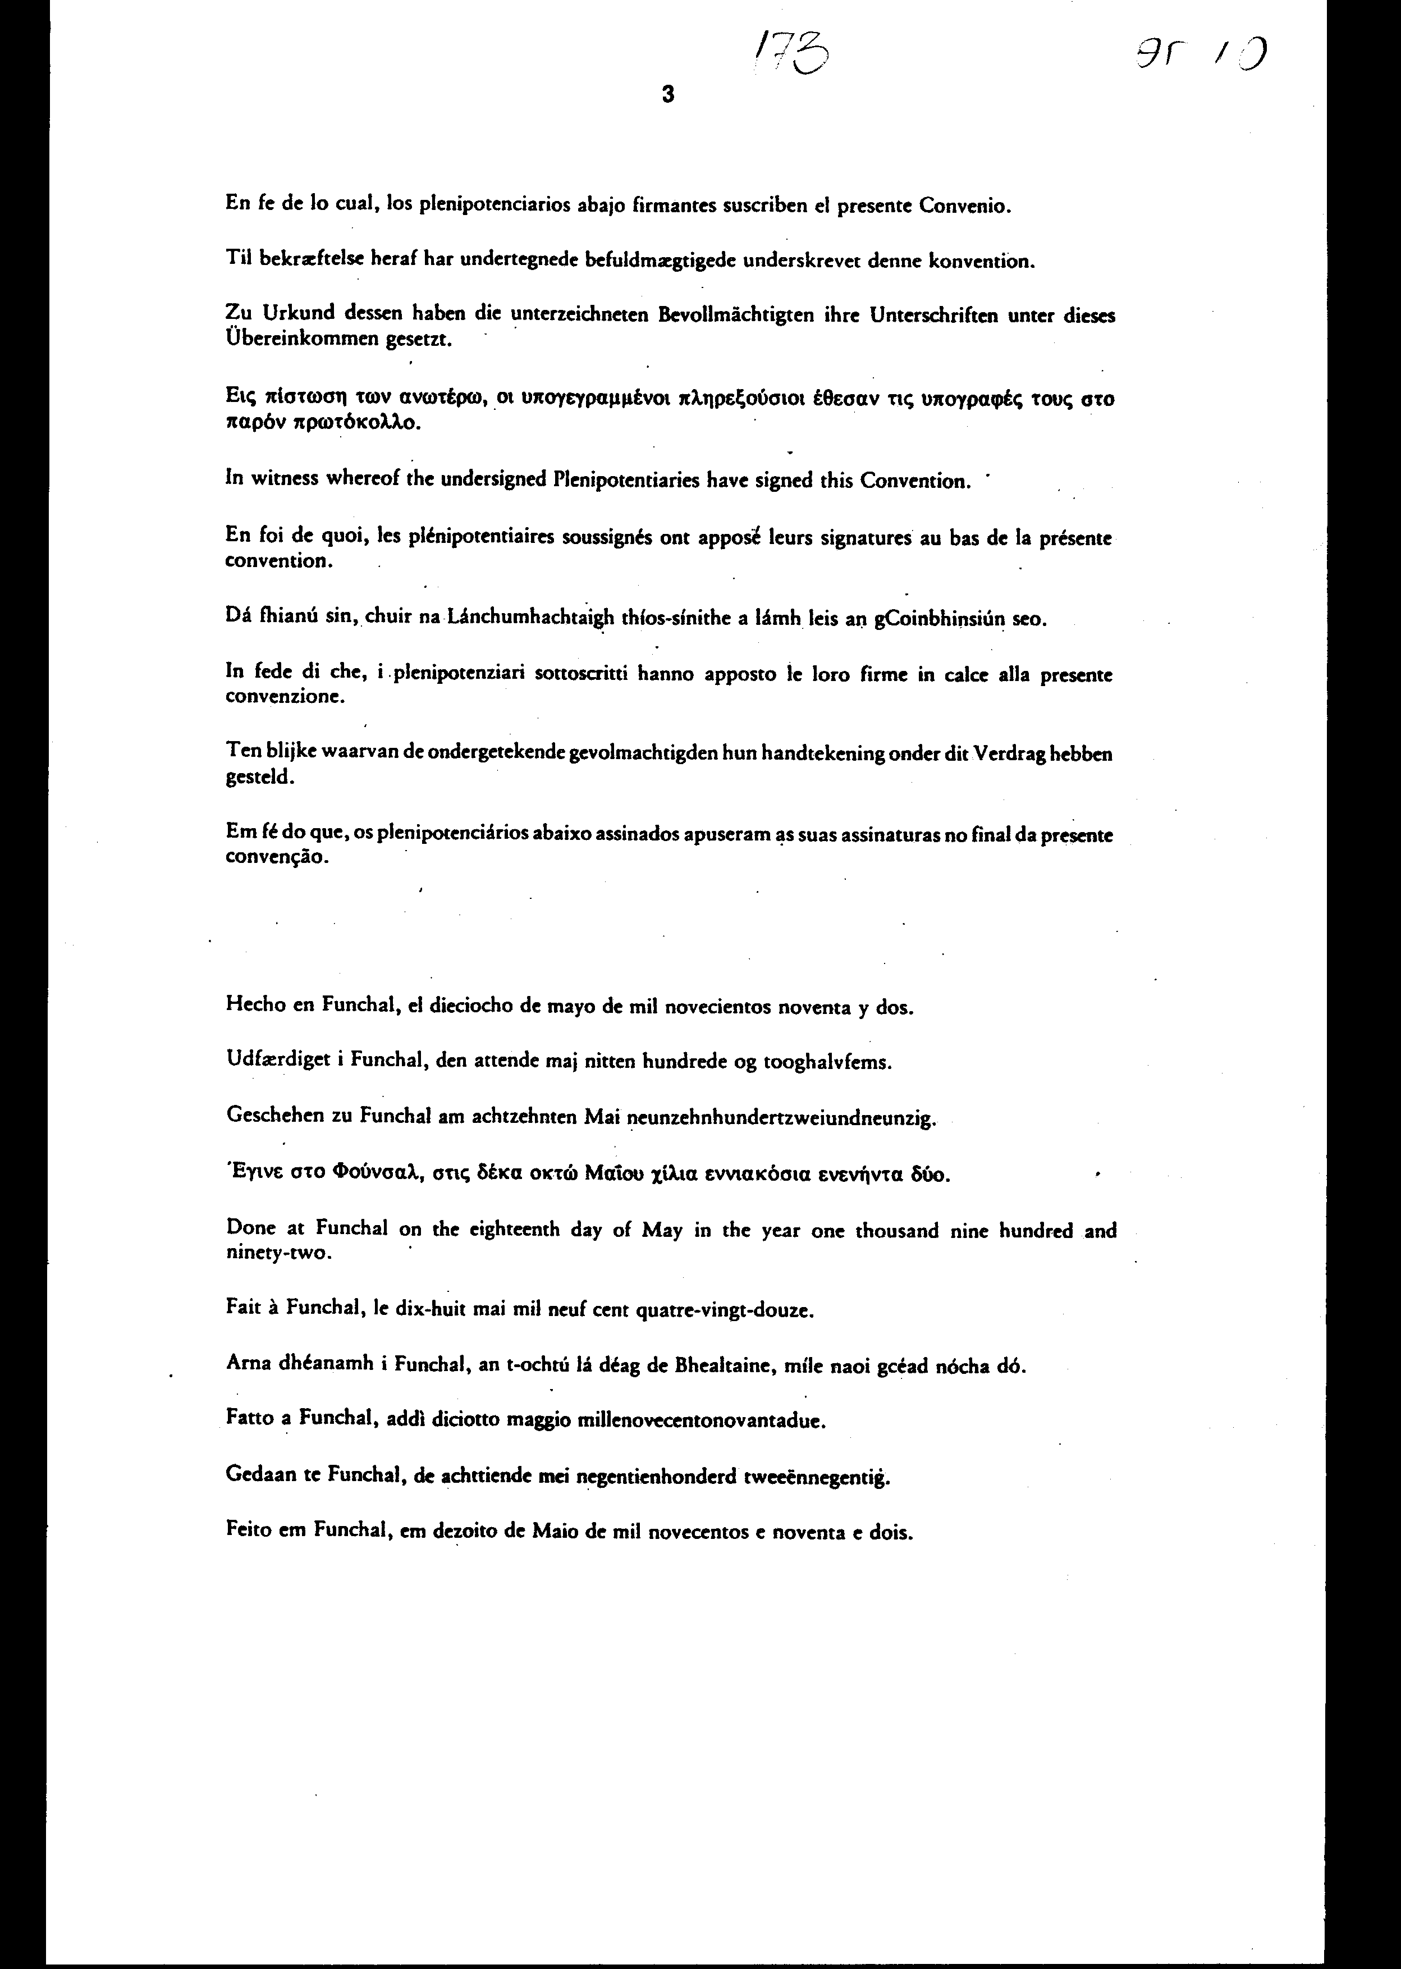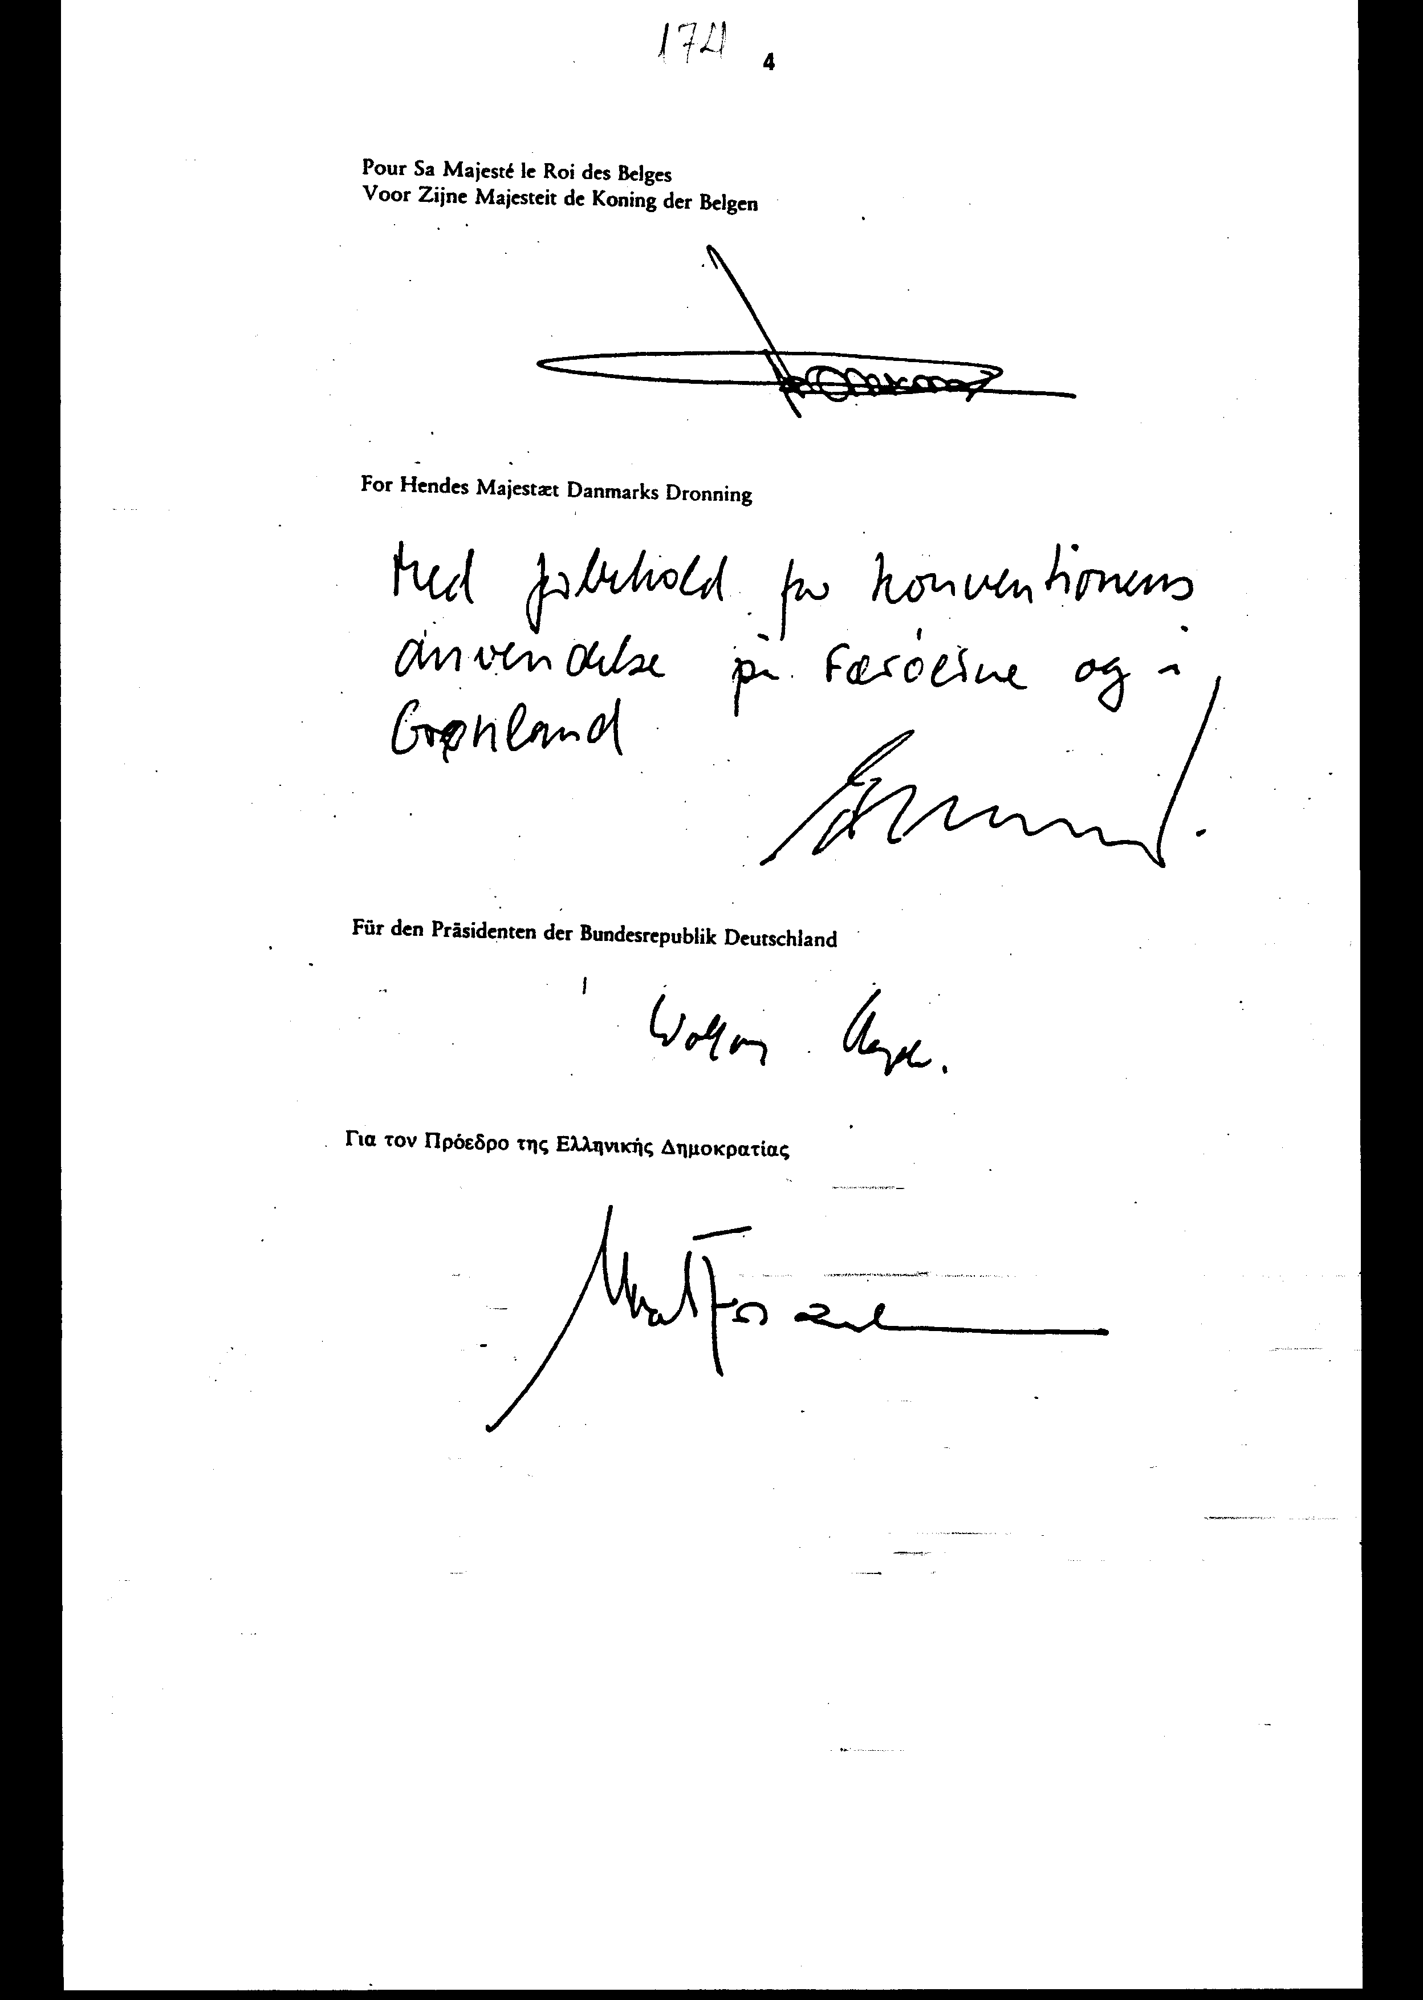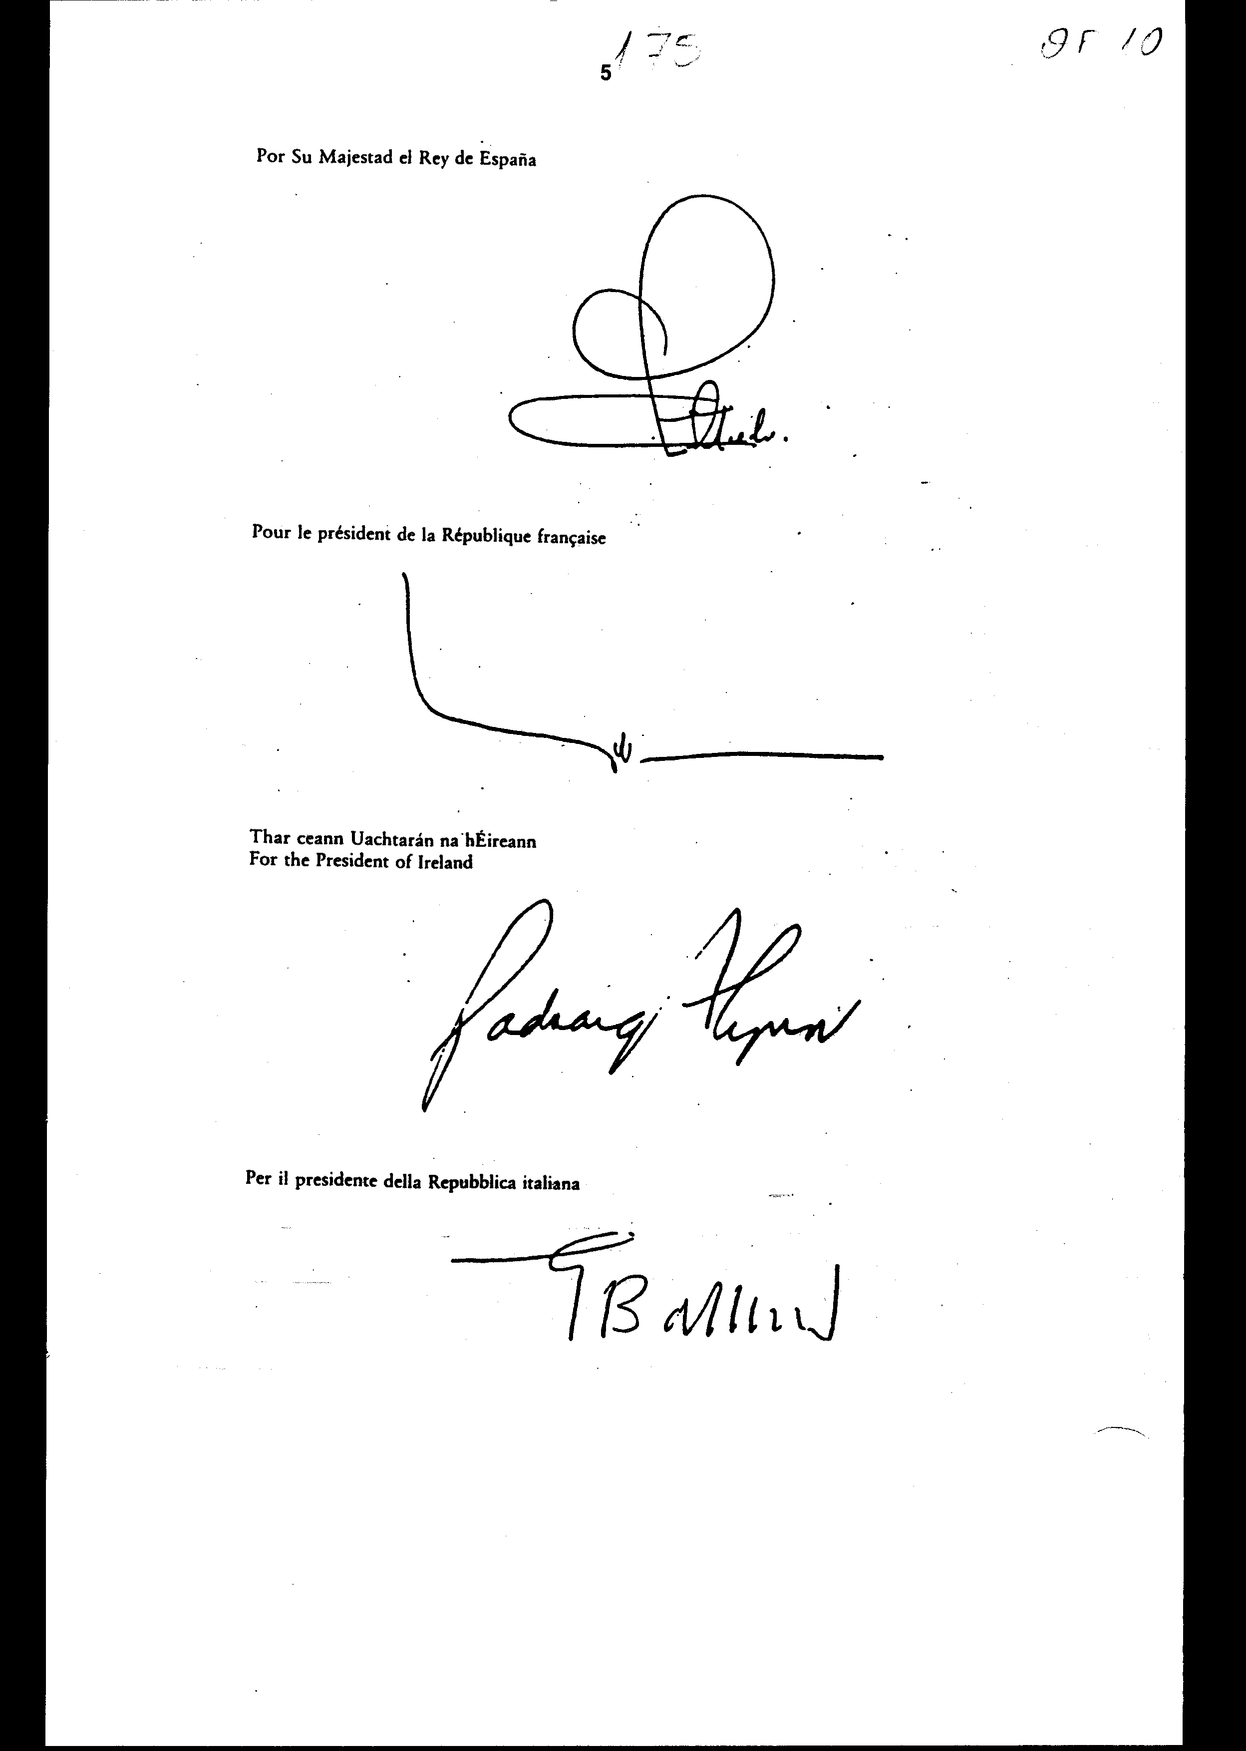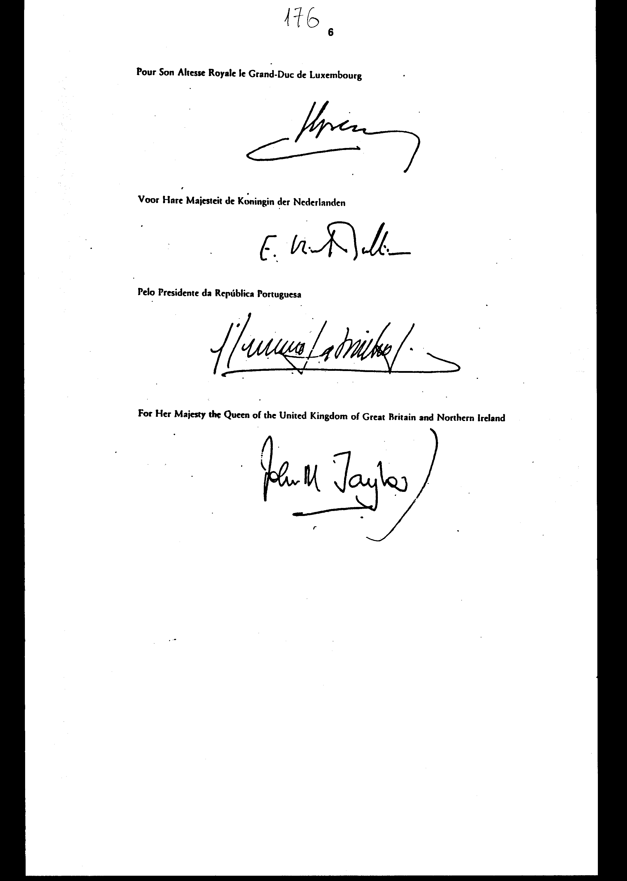
Άρθρο δεύτερο

Η ισχύς του παρόντος νόμου αρχίζει από τη δημοσίευσή του στην Εφημερίδα της Κυβερνήσεως και της Σύμβασης που κυρώνεται, από την πλήρωση των προϋποθέσεων του άρθρου 5 αυτής.
Αθήνα, 26 Ιουνίου 1998

ΟΙ ΥΠΟΥΡΓΟΙ

ΕΞΩΤΕΡΙΚΩΝ ΕΘΝΙΚΗΣ ΟΙΚΟΝΟΜΙΑΣ
ΚΑΙ ΟΙΚΟΝΟΜΙΚΩΝ
Θ. Πάγκαλος Γ. Παπαντωνίου

ΔΙΚΑΙΟΣΥΝΗΣ
Ε. Γιαννόπουλος

Αριθμ. 64/3/1998
ΕΚΘΕΣΗ
Γενικού Λογιστηρίου του Κράτους
(άρθρο 75 παρ. 1 του Συντάγματος)

στο σχέδιο νόμου του Υπουργείου Δικαιοσύνης "Κύρωση Σύμβασης για την προσχώρηση του Βασιλείου της Ισπανίας και της Πορτογαλικής Δημοκρατίας στη σύμβαση για το Εφαρμοστέο Δίκαιο στις Συμβατικές Ενοχές"

Με το υπόψη νομοσχέδιο, προτείνεται η κύρωση της Σύμβασης που υπεγράφη στο Funchal της Πορτογαλίας στις 18 Μαΐου 1992 για την προσχώρηση του Βασιλείου της Ισπανίας και της Πορτογαλικής Δημοκρατίας στη Σύμβαση της Ρώμης για το Εφαρμοστέο Δίκαιο στις Συμβατικές Ενοχές, η οποία κυρώθηκε με το ν. 1792/ 1988.
Ειδικότερα:
α. Με το άρθρο πρώτο του νομοσχεδίου κυρώνεται και έχει την ισχύ, που ορίζει το άρθρο 28 παρ. 1 του Συντάγματος, η ανωτέρω Σύμβαση με τις διατάξεις της οποίας, προβλέπονται μεταξύ άλλων και τα εξής:
1. Η προσχώρηση του Βασιλείου της Ισπανίας και της Πορτογαλικής Δημοκρατίας στη Σύμβαση για το Εφαρμοστέο Δίκαιο στις Συμβατικές Ενοχές (άρθρο 1).
2. Η τροποποίηση διατάξεων της ανωτέρω Σύμβασης, που αναφέρονται κυρίως στις επιφυλάξεις που μπορεί να διατυπώνει κάθε κράτος και στα εδάφη επί των οποίων εφαρμόζεται η Σύμβαση αυτή (άρθρο 2).
3. Η κύρωση της Σύμβασης από τα υπογράφοντα κράτη, οι σχετικές ενέργειες του Γενικού Γραμματέα του Συμβουλίου της Ευρωπαϊκής Ένωσης και η διαδικασία επικύρωσης (άρθρα 3, 4, 6 και 7).
β. Με το άρθρο δεύτερο του νομοσχεδίου σε συνδυασμό με το άρθρο 5 της Σύμβασης ορίζεται ο χρόνος έναρξης ισχύος του υπό ψήφιση νόμου και της Σύμβασης.
Από τις προτεινόμενες διατάξεις δεν προκαλείται δαπάνη σε βάρος του Κρατικού Προϋπολογισμού.
Αθήνα, 26 Ιουνίου 1998
Ο Γενικός Διευθυντής
Διονύσιος Ρίζος

